Garmin Descent Mk2S Szary - funkcjonalny komputer nurkowy
Chcesz poznać szczegółowe funkcjonalności i udogodnienia urządzeń, jakie oferuje firma Garmin? Sprawdź, czym wyróżnia się Garmin Descent Mk2S Szary. Zapraszamy do lektury!

Poznaj nowe możliwości treningowe, jakie dostarcza Garmin Descent Mk2S Szary

W ofercie naszego sklepu można znajdziesz szereg urządzeń i akcesoriów do podwodnych treningów. Jednym z nich jest komputer nurkowy Garmin Descent Mk2S Szary. Co warto wiedzieć o tym produkcie? Dowiedz się dlaczego warto zainwestować w profesjonalny sprzęt pomiarowy.

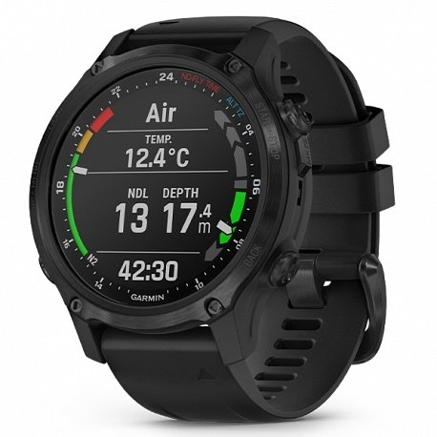
Czym charakteryzuje się dobry komputer nurkowy?
Komputer nurkowy to urządzenie służące do nurkowania podwodnego. Jest to urządzenie elektroniczne, które oblicza czas i głębokość nurkowania oraz dostarcza informacji o przystankach dekompresyjnych i odstępach powierzchniowych. Garmin Descent Mk2S Szary posiada te funkcje oraz wiele innych udogodnień. Dzięki niemu Twój trening nurkowania będzie łatwiejszy do monitorowania oraz późniejszej analizy postępów. Jakie personalizowane ustawienia możemy w nim odnaleźć?

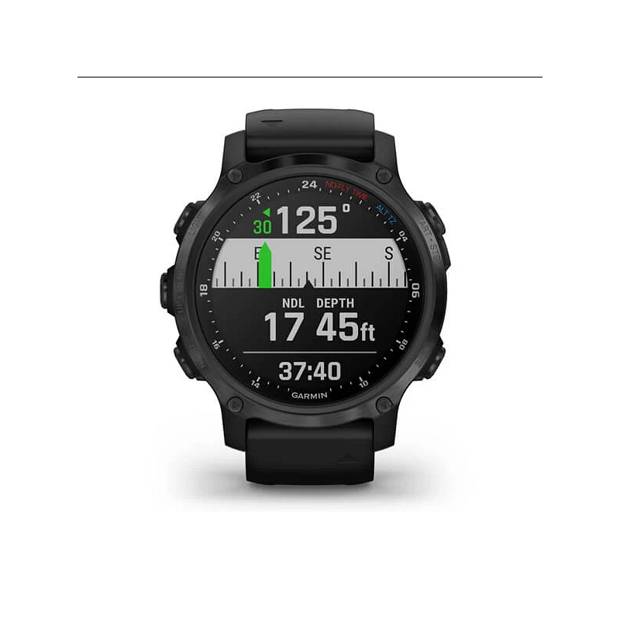
Czym Garmin Descent Mk2S Szary może nas zaskoczyć?
Ten komputer jest inny niż wszystkie. Wyróżnia go szereg funkcji zamkniętych w lekkiej i poręcznej formie zegarka. Urządzenie jest niezwykle wytrzymałe, ponieważ jest w stanie wytrzymać aż do 7 dni w trybie smartwatcha. Garmin Descent Mk2S Szary posiada dodatkowe tryby do nurkowania na bezdechu. Dedykowana aplikacja umożliwia przeglądanie wszystkich nurkowań oraz udostępnianie ich. Na treningach pod wodą nie kończy się jego użyteczność. Możesz płacić nim zbliżeniowo oraz mieć dostęp do aplikacji sportowych, takich jak golf czy narciarstwo. Urządzenie pozwoli Ci zmierzyć swoją wydajność, obserwować statystyki oraz cieszyć się możliwościami nowoczesnej inteligentnej technologii.

